***Estructura De Diseño***

En la estructura de diseño se realiza comúnmente con un diagrama que muestra una arquitectura en capas.

**Subsistemas**

**[Subsistema Gestión de Pedidos]**

En el presente subsistema, el almacenero es el encargado de gestionar la orden de pedidos.

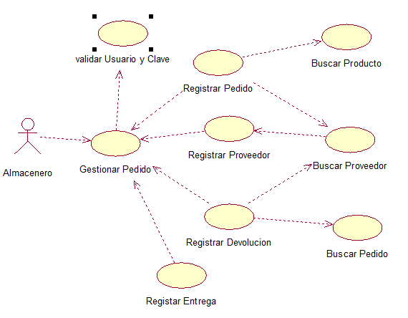

**[Subsistema Control de configuración del sistema]**

En el presente subsistema, el administrador es el encargado de tener el control de la configuración del sistema.

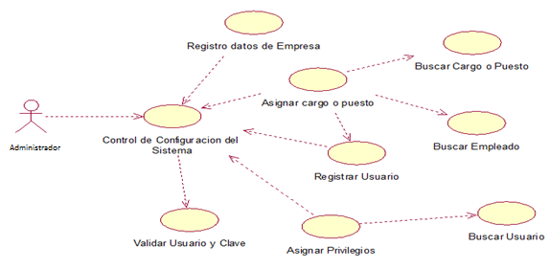

**[Subsistema Gestión Alquiler de Vehículo]**

En el presente subsistema, la secretaria es la encargada de gestionar el alquiler de vehículos a clientes.

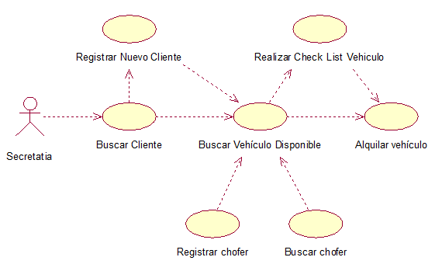

**PATRONES**

**[MVC]**

La arquitectura MVC separa la lógica de negocio (el modelo) y la presentación (la vista) por lo que se consigue un mantenimiento más sencillo de las aplicaciones. Si por ejemplo una misma aplicación debe ejecutarse tanto en un navegador estándar como un navegador de un dispositivo móvil, solamente es necesario crear una vista nueva para cada dispositivo; manteniendo el controlador y el modelo original. El controlador se encarga de aislar al modelo y a la vista de los detalles del protocolo utilizado para las peticiones (HTTP, consola de comandos, email, etc.). El modelo se encarga de la abstracción de la lógica relacionada con los datos, haciendo que la vista y las acciones sean independientes de, por ejemplo, el tipo de gestor de bases de datos utilizado por la aplicación

**REALIZACIONES REQUISITO**

DIAGRAMA DE CLASES ALQUILER DE VEHICULO

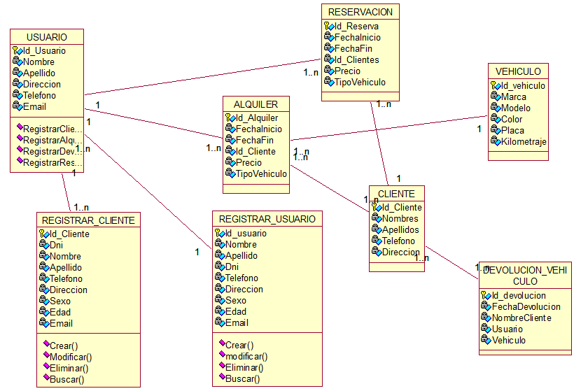

DIAGRAMA DE CLASES DE ALMACEN

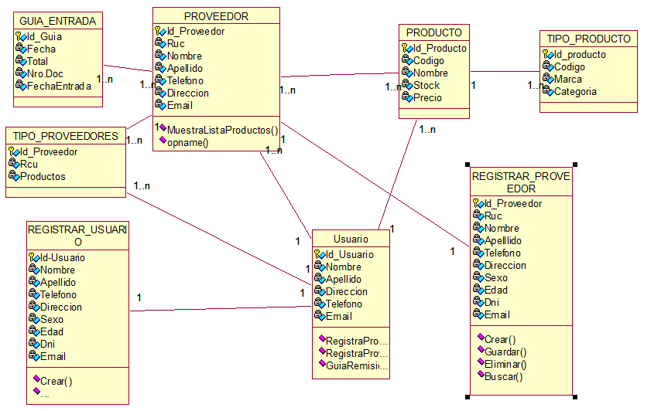

**Realización del Caso de Uso Registrar Alquiler Vehículo**

**View of participants**

**Escenario Básico**

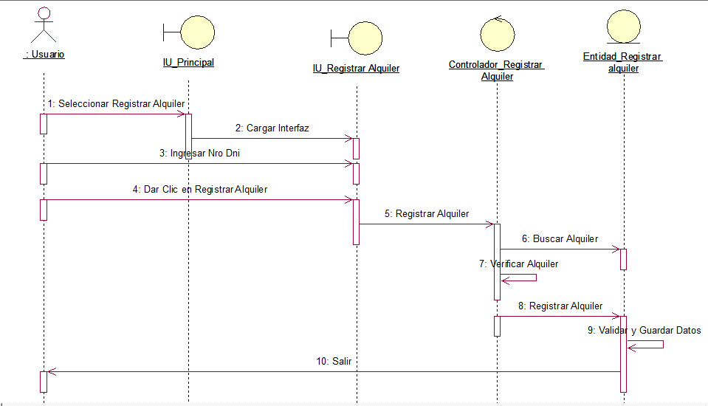

**Realización del Caso de Uso Registrar Proveedor**

**View of participants**

**Escenario Básico**

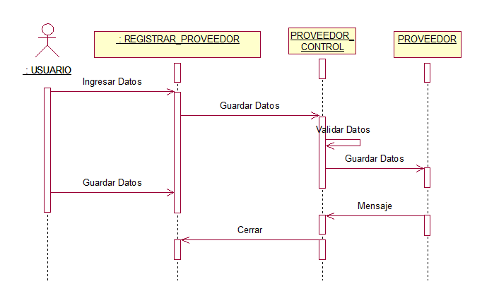

**Realización del Caso de Uso Buscar Proveedor**

**View of participants**

**Escenario Básico**

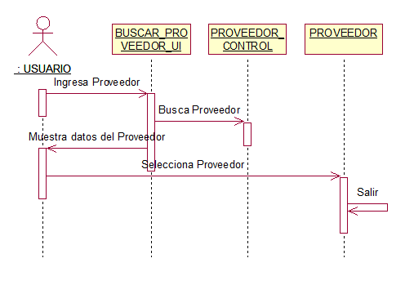

**Realización del Caso de Uso Registrar Personal**

**View of participants**

**Escenario Básico**

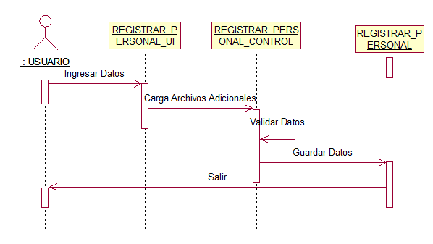

**Realización del Caso de Uso Registrar Cliente**

**View of participants**

**Escenario Básico**

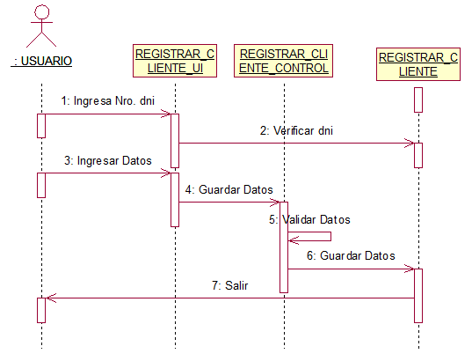

**Realización del Caso de Uso Registrar Usuario**

**View of participants**

**Escenario Básico**

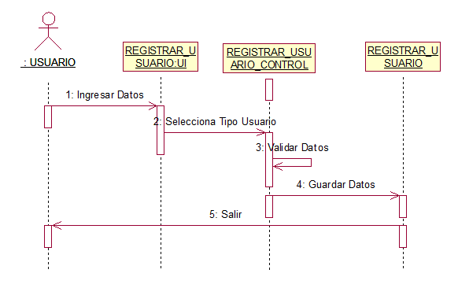

**Realización del Caso de Uso Registrar Vehículo**

**View of participants**

**Escenario Básico**

